电子信息学院
实验报告书

课程名：《WEB系统开发》
题 目： 实验七 MyBatis基础
实验类别 【验证、设计、综合】
班 级： 软件2311
学 号： 251103530135
姓 名： 符淏

评语：

成绩： 指导教师： 郭煦

批阅时间： 2025年11月6日

- 实验内容或题目
MyBatis基础
2、实验目的与要求
熟悉MyBatis的配置文件
掌握MyBatis映射文件的编写方法
掌握应用MyBatis执行基本的数据库操作的方法
- 实验步骤与源程序
实验步骤：
（1）设置maven工具
（2）创建数据库和数据库表单
（3）创建maven项目，编写配置文件(db.properties,logback.xml,mybatis-config.xml)
（4）创建实体类，创建dao层接口类，接口中定义增删改查方法，创建CustomerMapper.xml在xml中指定该接口路径，编写对应方法的sql操作。
（5）编写测试类，测试这些方法。
基本要求部分源码：
第6步：持久化类代码
public class Customer {
int id;
String username;
String jobs;
String phone;

public int getId() {
return id;
}

public void setId(int id) {
this.id = id;
}

public String getUsername() {
return username;
}

public void setUsername(String username) {
this.username = username;
}

public String getJobs() {
return jobs;
}

public void setJobs(String jobs) {
this.jobs = jobs;
}

public String getPhone() {
return phone;
}

public void setPhone(String phone) {
this.phone = phone;
}

@Override
public String toString() {
return "Customer{" +
"id=" + id +
", username='" + username + '\'' +
", jobs='" + jobs + '\'' +
", phone='" + phone + '\'' +
'}';
}
}
第7步：DAO接口代码
public interface CustomerDao {
Customer getCustomer(int id); // 根据id查询
List<Customer> getCustomers(); // 返回列表
boolean add(Customer customer); // 添加
boolean update(Customer customer); // 修改
boolean delete(int id); // 删除
}
第8步：MyBatis映射文件代码
<?xml version="1.0" encoding="UTF-8" ?>
<!DOCTYPE mapper PUBLIC "-//mybatis.org//DTD Mapper 3.0//EN"
"http://mybatis.org/dtd/mybatis-3-mapper.dtd" >
<mapper namespace="cn.edu.sdju.soft.exp.dao.CustomerDao">
<!-- 插入 -->
<insert id="insertCustomer" useGeneratedKeys="true" keyProperty="id"
parameterType="cn.edu.sdju.soft.exp.bean.Customer">
insert into tb_customer (id,username,jobs,phone)
values
(#{id},#{username},#{jobs},#{phone})
</insert>
<!-- 根据id查询 -->
<select id="selectCustomer" parameterType="int" resultType="cn.edu.sdju.soft.exp.bean.Customer">
select id,username,jobs,phone from tb_customer
where id = #{id}
</select>
<!-- 查询全部 返回List -->
<select id="selectAll" resultType="cn.edu.sdju.soft.exp.bean.Customer">
select id,username,jobs,phone from tb_customer order by id
</select>
<!-- 修改 -->
<update id="updateCustomer" parameterType="cn.edu.sdju.soft.exp.bean.Customer">
update tb_customer
set username = #{username}, jobs = #{jobs}, phone = #{phone}
where id = #{id}
</update>
<!-- 根据ID删除 -->
<delete id="deleteCustomer" parameterType="int">
delete from tb_customer where id = #{id}
</delete>
</mapper>
第9步：工具类代码
public class MybatisUtil {
private static SqlSessionFactory sessionFactory;

static {
try {
String resource = "mybatis-config.xml";
Reader reader = Resources.getResourceAsReader(resource);

SqlSessionFactoryBuilder builder = new SqlSessionFactoryBuilder();
sessionFactory = builder.build(reader);

} catch (IOException e) {
e.printStackTrace();
throw new RuntimeException("初始化MyBatis配置失败", e);
}
}

public static SqlSession getSession() {
return sessionFactory.openSession();
}
}

第10步：单元测试代码
public class CustomerTest {

private static final Logger logger = LoggerFactory.getLogger(CustomerTest.class);
SqlSession sqlSession = MybatisUtil.getSession();

// 测试插入一条数据
@Test
public void insertOne(){
Customer customer = new Customer();
customer.setId(2);
customer.setUsername("admin1");
customer.setJobs("engineer1");
customer.setPhone("123sadsvr123");
try {
sqlSession.insert("insertCustomer", customer);
sqlSession.commit();
sqlSession.close();
logger.info("insert success: " + customer);
}catch (Exception e){
logger.error("insert error: " + e.getMessage());
}
}

// 查看一条数据
@Test
public void selectOne(){
try{
Customer customer = (Customer) sqlSession.selectOne("selectCustomer", 1);
logger.info("selectOne success: " + customer);
}catch (Exception e){
logger.error("select error: " + e.getMessage());
}
}

// 测试查看所有数据
@Test
public void selectAll(){
try{
List<Object> customers = sqlSession.selectList("selectAll");
logger.info("selectAll success");
for(Object customer : customers){
System.out.println((Customer)customer);
}
}catch (Exception e){
logger.error("selectAll error: " + e.getMessage());
}
}

// 测试修改一条数据
@Test
public void updateOne(){
try{
Customer newCustomer = new Customer();
newCustomer.setId(1);
newCustomer.setUsername("newUser");
newCustomer.setJobs("newJobs");
newCustomer.setPhone("987654321");
sqlSession.update("updateCustomer", newCustomer);
logger.info("update success: " + newCustomer);
}catch (Exception e){
logger.error("select error: " + e.getMessage());
}
}

// 测试删除数据
@Test
public void deleteOne(){
try{
sqlSession.delete("deleteCustomer", 1);
logger.info("delete success: ");
} catch (Exception e){
logger.error("delete error: " + e.getMessage());
}
}
}

- 测试数据与实验结果（可以抓图粘贴）
- 执行测试类中的insertOne方法插入数据：
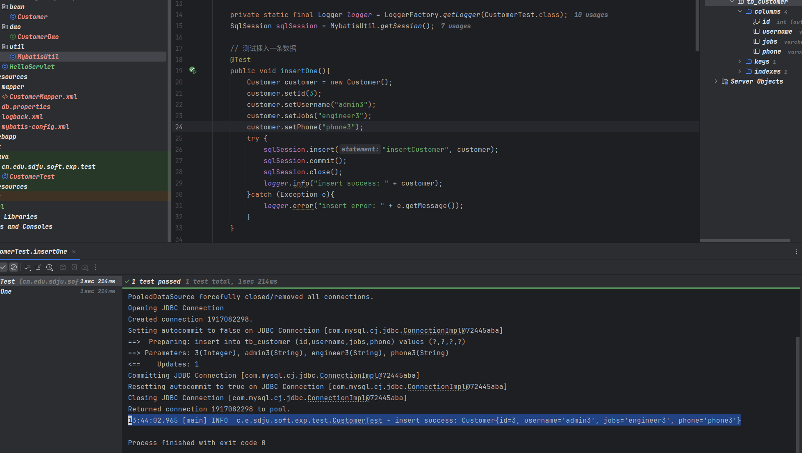
通过日志可以查看到插入数据成功。
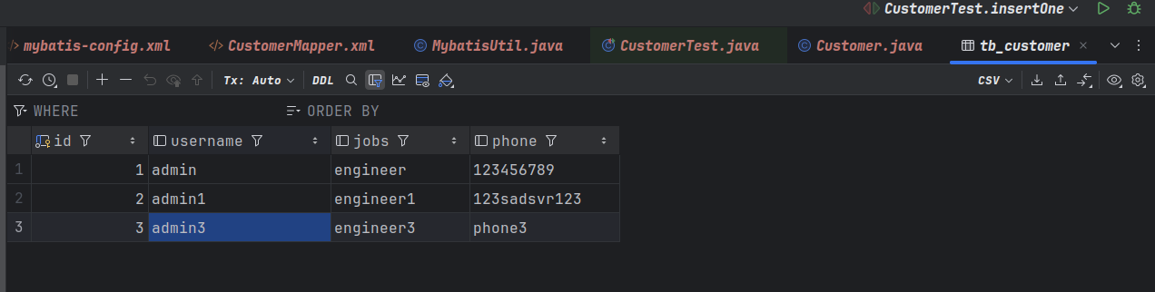
数据库中可以查看到数据（已经预先插入过两条数据)
- 运行selectOne方法，查看id为3（刚插入的）的数据：
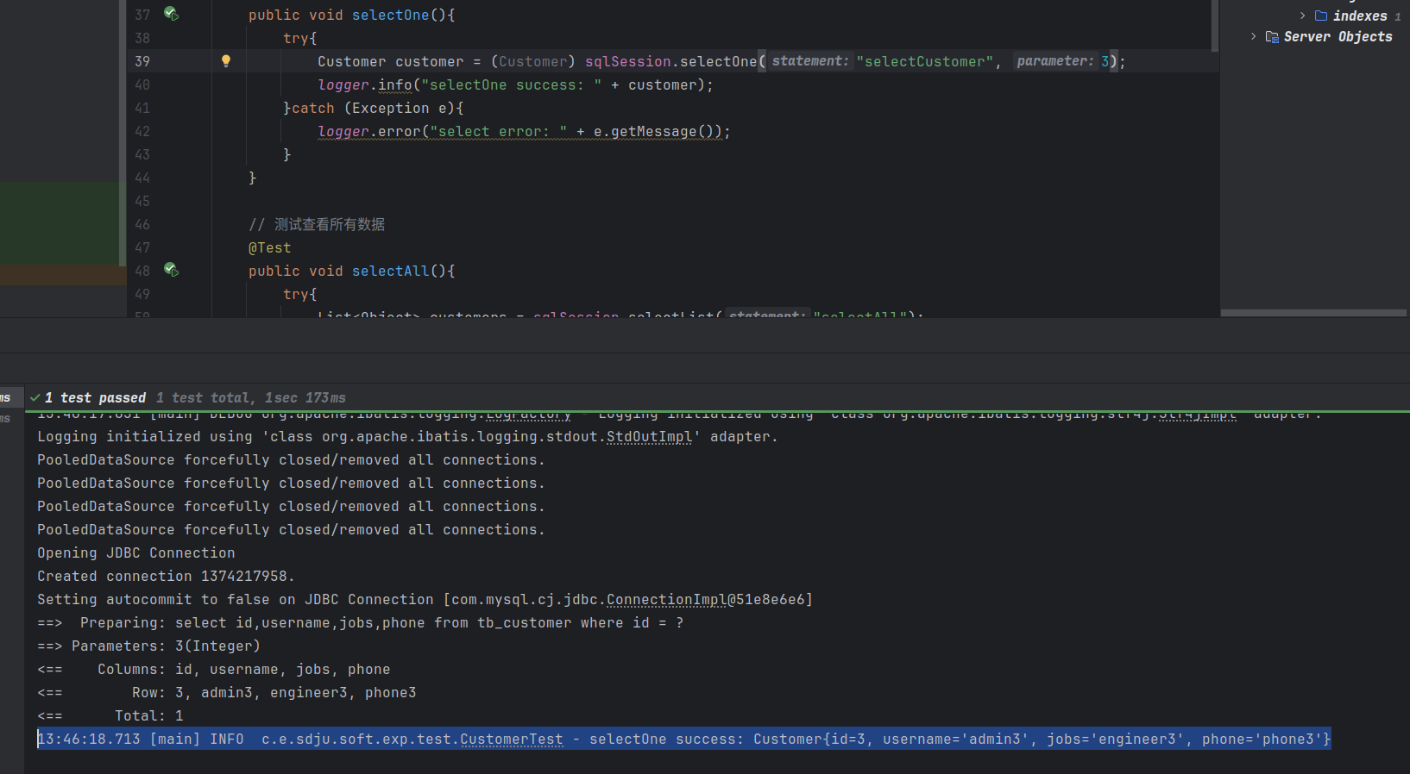
通过日志可观察到数据。
- 运行selectAll方法查看数据库中所有的数据
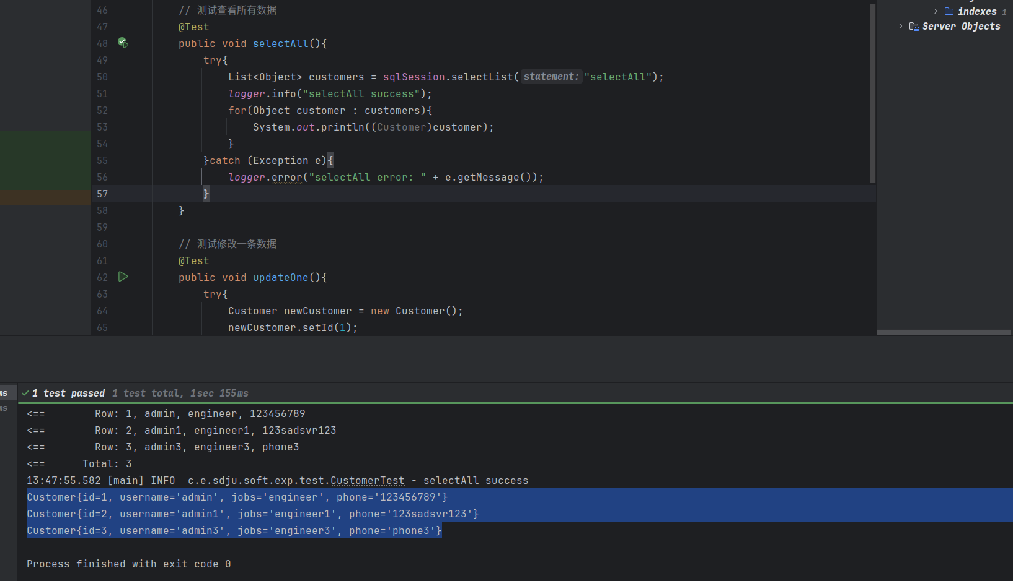
- 运行updateOne方法，将id为2的数据的电话号码更新为18943321234:
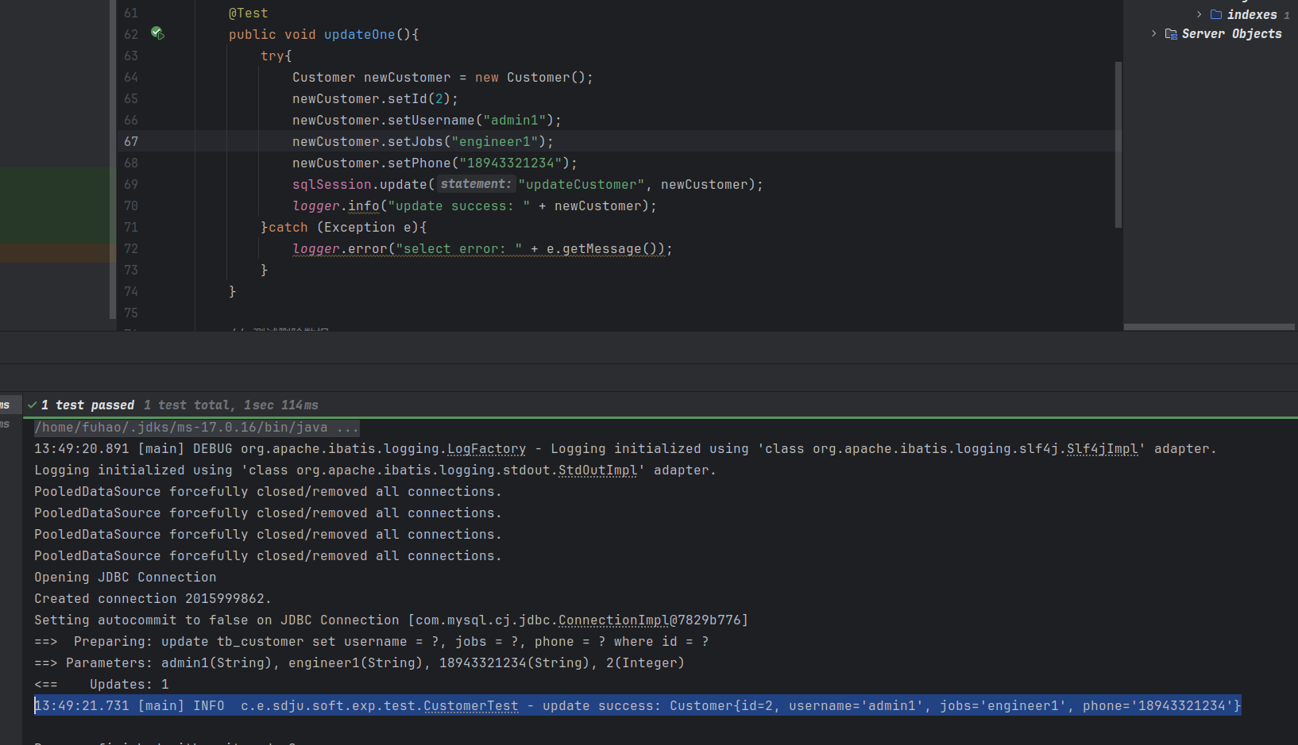
查看数据库，数据已经修改：
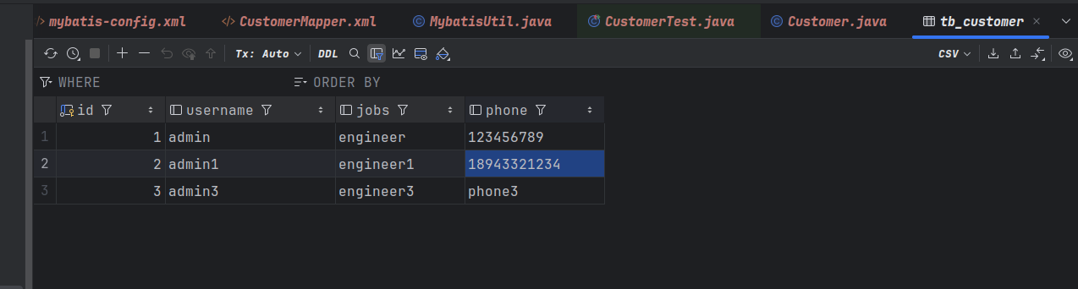
- 运行deleteOne方法删除id为3的数据：
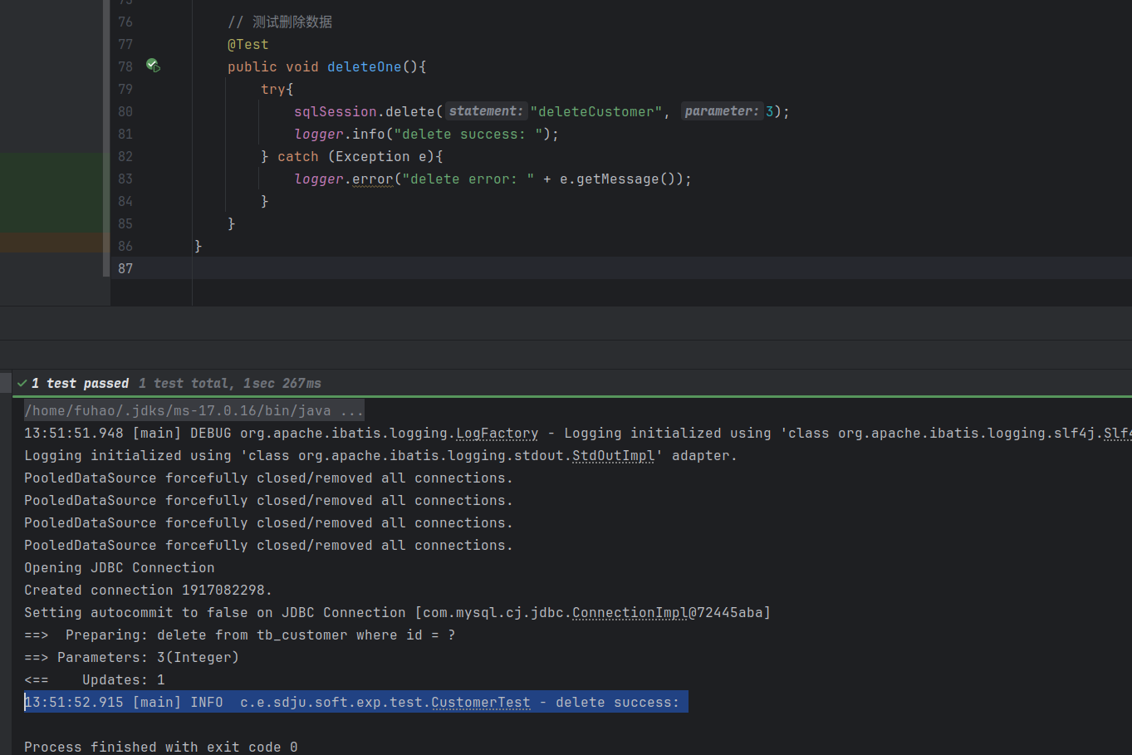
查看数据库，已经成功删除：
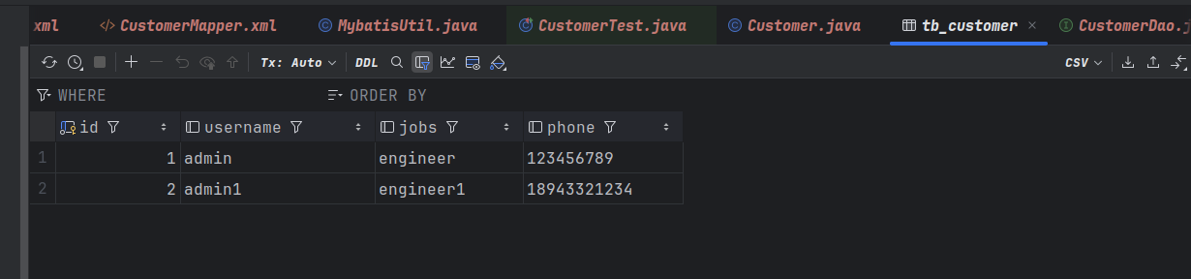
- 结果分析与实验体会
通过本次实验，学会了使用mybatis操作数据库，并用SqlSession的api在测试类当中测试。

